DERİNCE ŞEHİT MAHMUT TOP ORTAOKULU OKUL AİLE BİRLİĞİ 2023 YILI TAHMİNİ GİDER TABLOSU
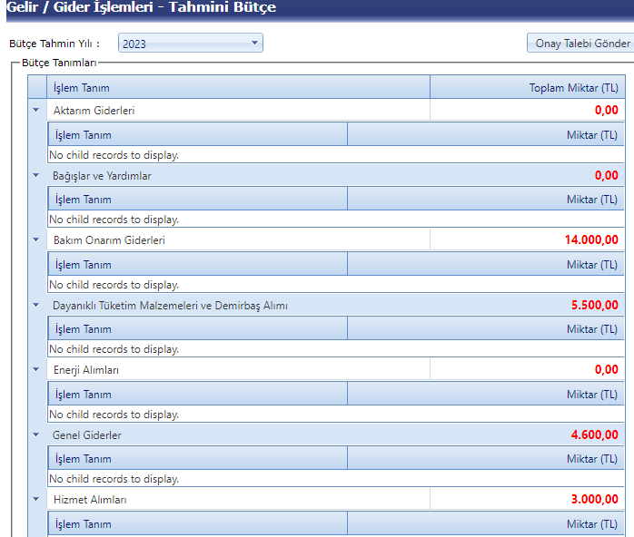
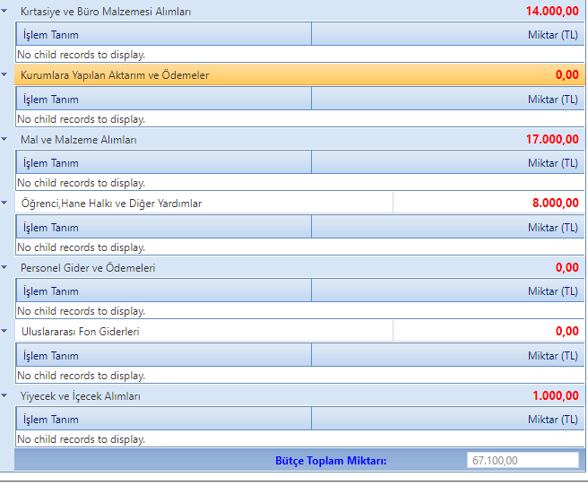
Sevcan ŞEN Dilek GÜDEN Sibel DEMİREL
Başkan Başk. Yard. Muhasip Üye

